Nome: Matheus Santos de Oliveira
Cartão: 00326048
Tarefa 5
Fs (Hz) | Freq sinal original (Hz) | Freq do ruído (Hz) | MSE
600K | 3K | 120K | 2.000989e-02
300K | 3K | 120K | 2.001978e-02
100K | 3K | 20,1K | 2.004821e-02
48K | 3K | ? | 4.000000e-02
16K | 3K | ? | 4.000000e-02
9,6K | 3K | ? | 4.000000e-02
2K | 900 | ? | 4.000000e-02

Observação: A partir de Fs = 100KHz podemos ver que a frequência do ruído começa a ser rebatida para esquerda, isto pelo fato da frequência de amostragem não respeitar pelo menos 2x a maior frequência do sinal, no caso o ruído. No último caso, Fs = 2KHz, podemos ver o mesmo para o sinal original.
Fs = 600KHz
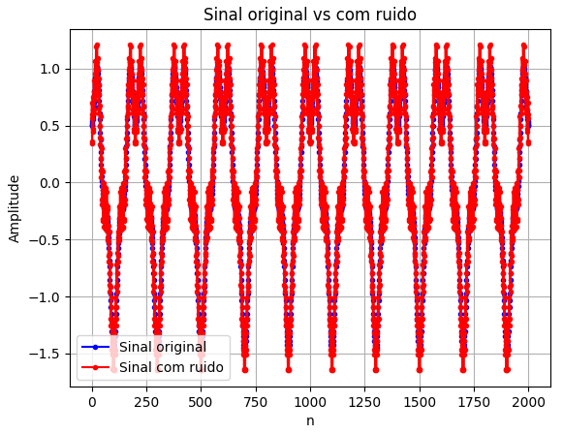
Figura 1 – Sinal original vs com ruído
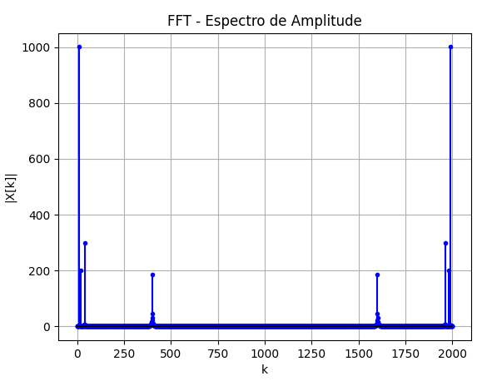
Figura 2 – FFT do sinal
Fs = 300KHz
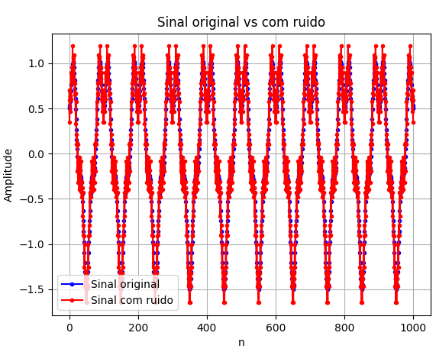
Figura 3 – Sinal original vs com ruído

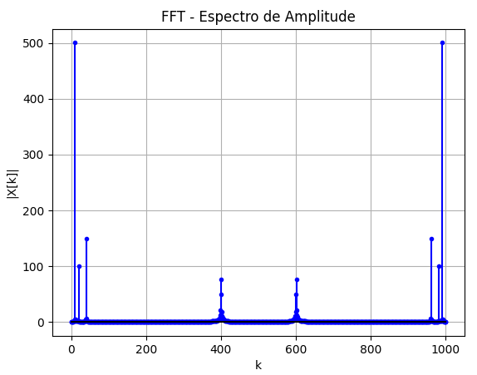
Figura 4 – FFT do sinal

Fs = 100KHz
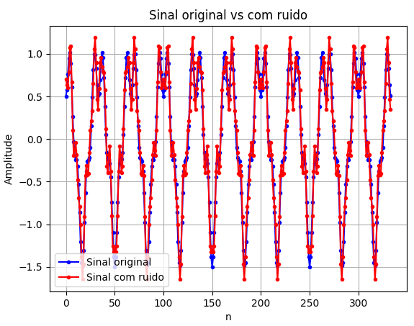
Figura 5 – Sinal original vs com ruído

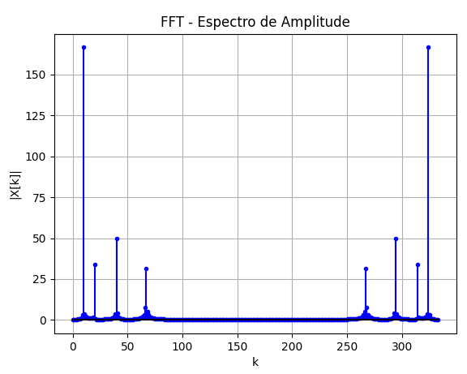
Figura 6 – FFT do sinal

Fs = 48KHz
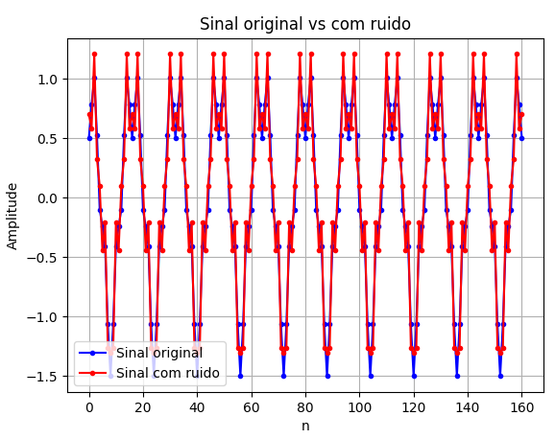
Figura 7 – Sinal original vs com ruído

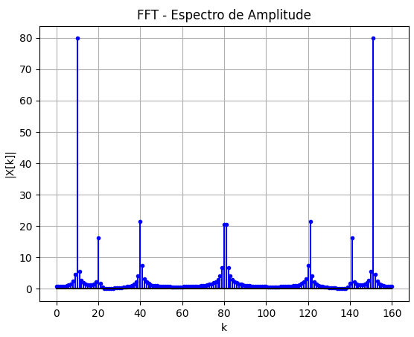
Figura 8 – FFT do sinal

Fs = 16KHz
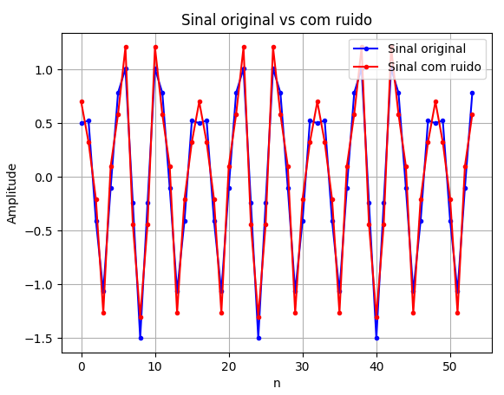
Figura 9 – Sinal original vs com ruído

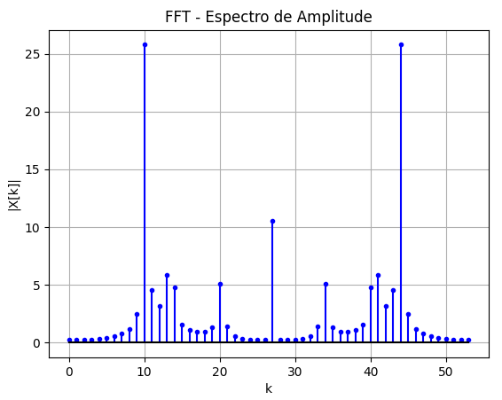
Figura 10 – FFT do sinal

Fs = 9,6KHz
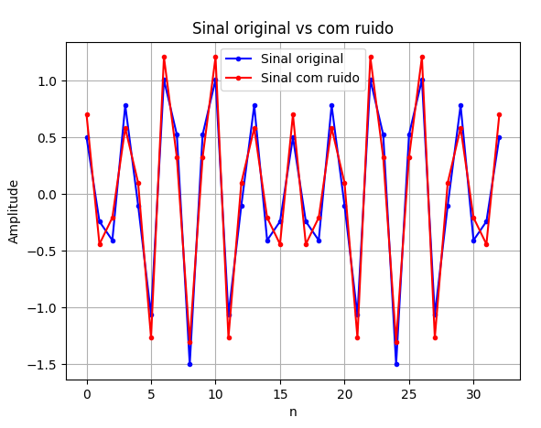
Figura 11 – Sinal original vs com ruído

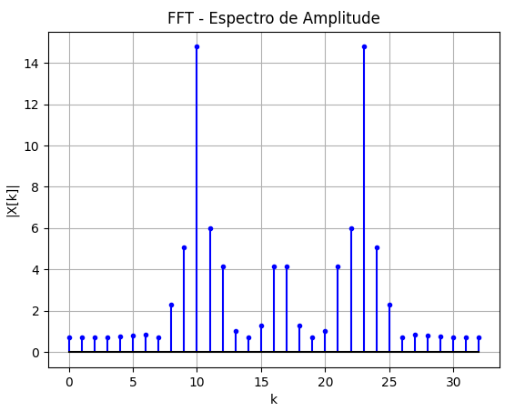
Figura 12 – FFT do sinal

Fs = 2KHz
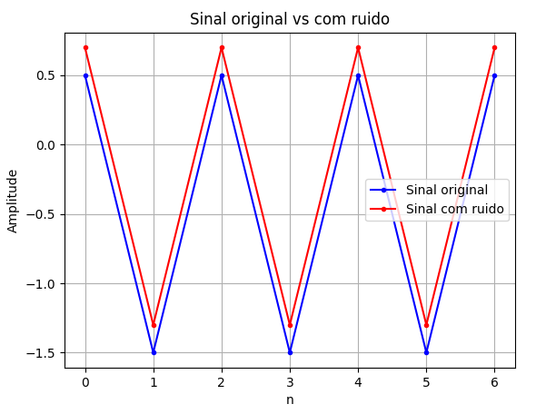
Figura 13 – Sinal original vs com ruído

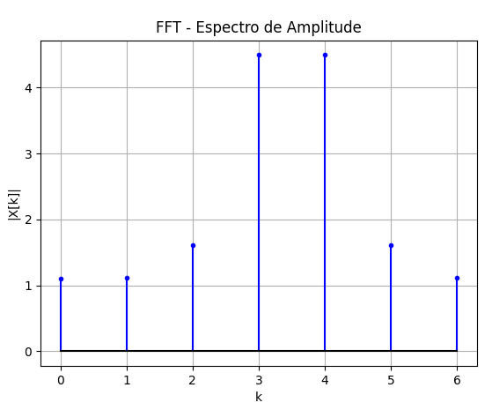
Figura 14 – FFT do sinal

